Ежемесячная газета выпускается на общественных началах и на добровольные взносы.

ДЕРЕВНЯ МОЯ, ДЕРЕВЯНАЯ ДАЛЬНЯЯ!
В Центральном благодатном регионе,
Владимирская область средь полей
В прекрасном нашем Собинском районе
Деревня есть - что нам всего милей!
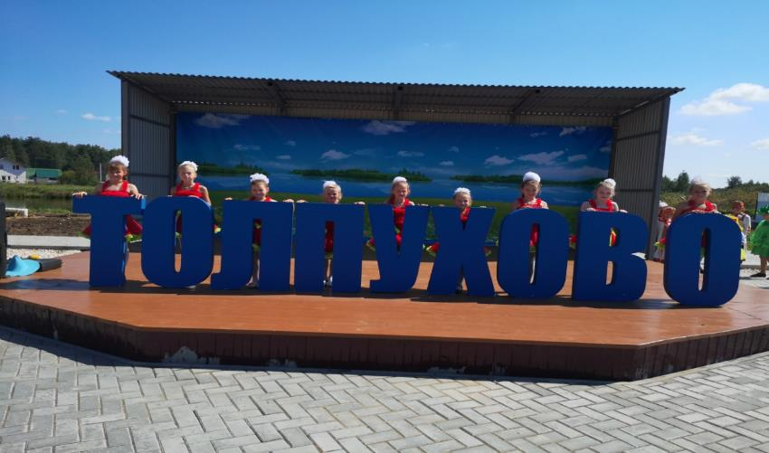

Разрешите представиться!
Территориальная подсистема – деревня
Возраст - в самом расцвете сил
Характер - добродушный
Девиз – «Будущее зависит от меня».
Любимое хобби: «Красота своими руками.»
Настольная книга: «У совершенства нет предела.»
Население – 900 человек,
Название – Толпухово.

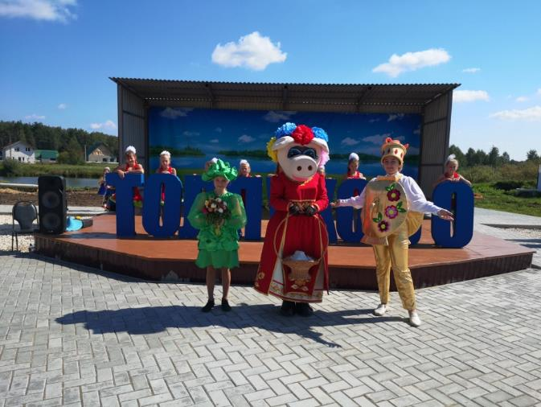
Такими словами встречали жители комиссию областного конкурса «Самая красивая деревня».
Если название расшифровать
Можно многое про нас узнать!
Т- творческие -
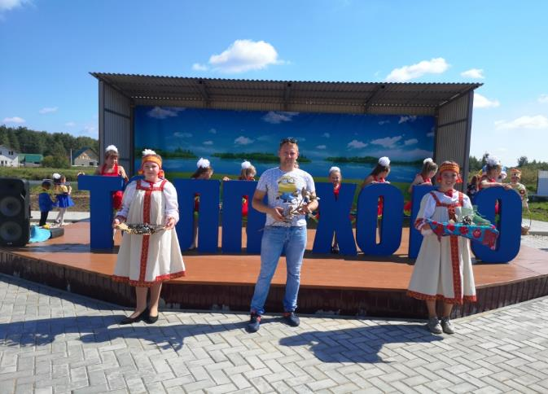
О- отважные –
Л-лиричные –
П- потрясающие –
У-удивительные –
Х-хлебосольные –
О-одухотворенные.

Этот конкурс показывает, что деревни не вымирают, а напротив - развиваются. Наша деревня впервые принимает участие в таком конкурсе. До этого у нас проводились свои мероприятия. Каждый год мы отмечаем День деревни- в рамках этого праздника мы проводили различные смотры:
– САМЫЙ КРАСИВЫЙ ПАЛИСАДНИК.
-САМЫЙ КРАСИВЫЙ ПОДЪЕЗД
- САМЫЙ АКТИВНЫЙ ДОМ
-САМОЕ КРАСИВОЕ ОКНО
Участие в таких конкурсах объединяет жителей , вызывает у них чувство гордости за свою малую Родину.

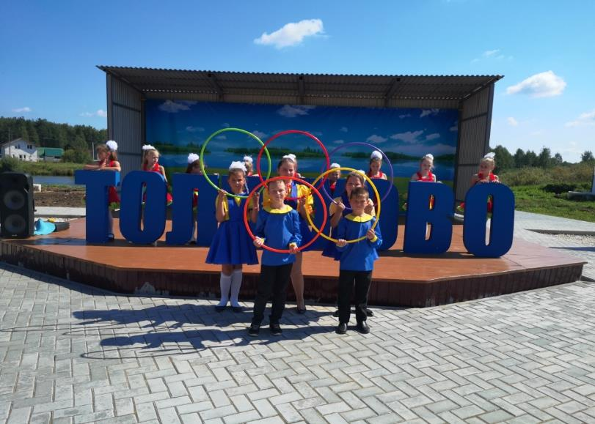
У нас есть к чему стремиться. Участие в данном конкурсе нас вдохновило на новые творческие идеи.
«Самая передовая деревня» - такой статус был присвоен нашей деревне после подведения итогов.

Огромное спасибо всем жителям, которые принимали участие в подготовке деревни к областному смотру.

ГТО- ДЛЯ ВСЕЙ ДЕРЕВНИ!

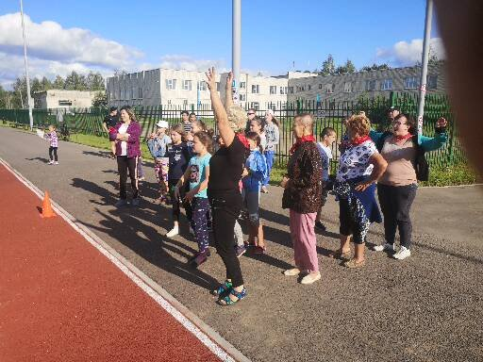
Стране нужна здоровая, активная и сильная нация. Возрождение некогда популярного движения способствует этому. Поэтому мы решили для жителей нашей деревни Толпухово провести такой спортивный праздник .
Нормативы приближены к стандартным нормам: бег на сто метров, прыжки с места в длину, отжимание от скамьи, наклоны вперед не сгибая колен, метание снаряда, прыжки на скакалке.

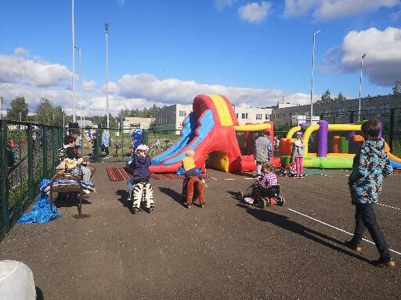
Спорт должен стать массовым, более доступным для людей всех возрастов. Воспитание здорового образа жизни, выполнение нормативов ГТО войдет в традицию и станет общим праздником для каждой семьи в нашей деревне!

СОЛНЦЕ, ВОЗДУХ И ВОДА-НАШИ ЛУЧШИЕ ДРУЗЬЯ!
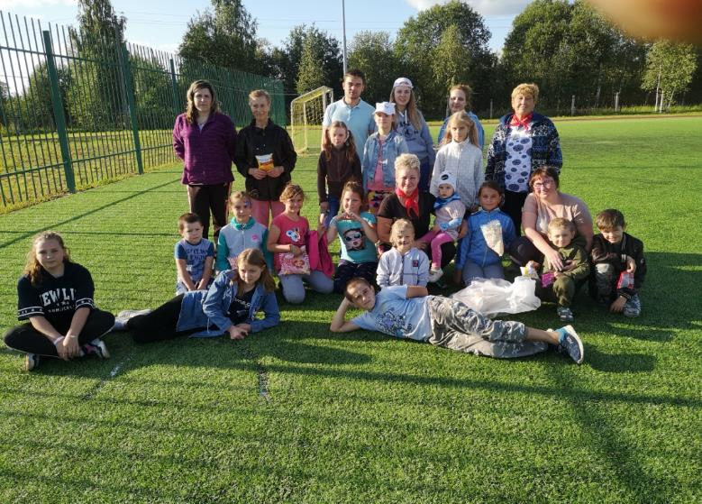

ПОЛОСАТЫЙ ПРАЗДНИК!
Как много интересных праздников существует в мире! День рождения русской тельняшки один из них. В пятый раз жители пришли на наш «Полосатый праздник. На этот раз жители знакомились с животными, птицами, насекомыми в полоску. Из желающих активистов были сформированы две команды.

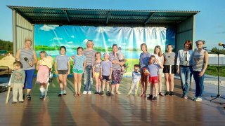
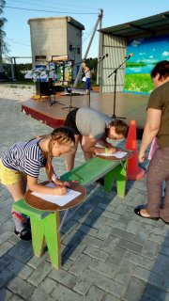

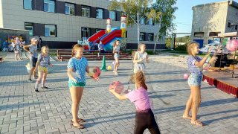
Конкурсы «Пчелы и цветы», «Полоски на зебре!», «Передай арбуз»
и многое другое не оставили равнодушным никого.

А по морю музыки и песен, нас водили участники ансамбля «Русская душа!» из Дома культуры д.Березники.
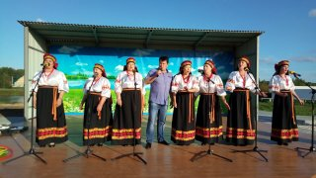

КАК УСТРОЕН ЧЕЛОВЕК!
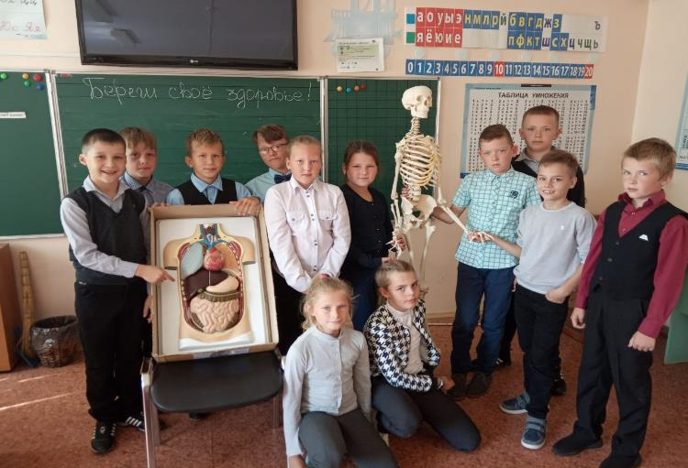
Здоровье подрастающего человека — это проблема не только социальная, но и нравственная. Подросток сам должен уметь быть не только здоровым, но и воспитывать в будущем здоровых детей.
Приобщение детей к проблеме сохранения своего здоровья - это, прежде всего, процесс воспитания. Вредные привычки в фазе физического привыкания вызывают серьезные проблемы как физиологического, так и психологического характера.
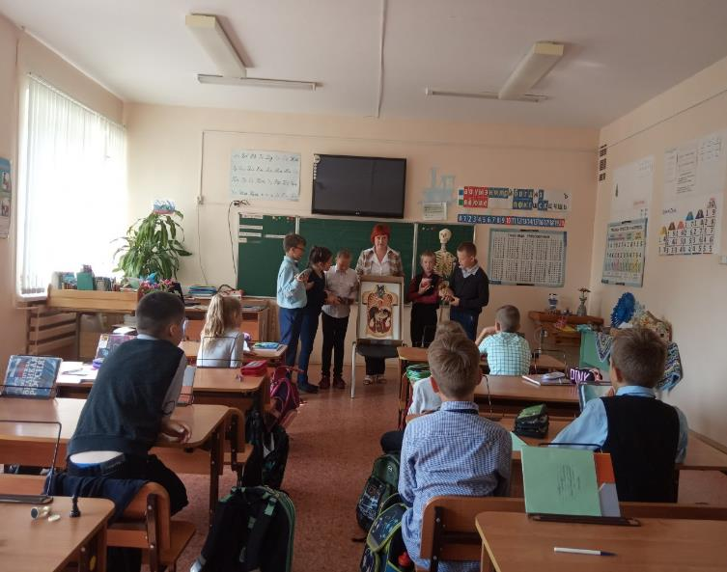
Познавательная программа «Путешествие во внутренний мир!» для клуба «Малышок», руководитель Кудинова Ю.В. помогла детям узнать какие изменения будут происходить в организме если они не будут его беречь. Как будут развиваться или обостряться заболевания: язвенные поражения желудка и двенадцатиперстной кишки, гастриты; поражения печени; сердечная недостаточность и ишемия, приводящие к приступам и инфарктам; гипертония, приводящая к инсультам; эмфизема и туберкулёз легких, развивающиеся на фоне общего ослабления иммунной системы.

ДЕНЬ ГОРОДА ЛАКИНСКА!
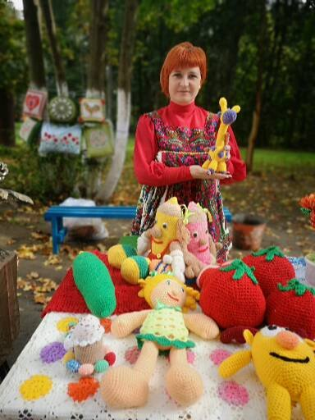
08 сентября город Лакинск отмечал свой праздник, в рамках которого была оформлена выставка декоративно-прикладного творчества «Улица мастеров», на которой представили свои поделки мастера Собинского района. Надо сказать, что все работы были интересны, оригинальны, своеобразны, было также немало творческих находок и идей. Замечательными были и фигурки из соленого теста и нежные букеты сказочных цветов из бисера. Настоящим украшением выставки стали работы руководителя кружка «Клубочек+крючочек» МБУК «Толпуховский СДК» Кудиновой Юлии и Кудинова Олега.
Глава города Лакинска лично поблагодарил мастеров за участие в празднике и вручил Благодарственные письма.
В газете используются материалы Интернет.
Газета выпускается при поддержке Администрации Толпуховского поселения.
Выпуск готовила Г.Э.Бочкина. Все материалы, которые Вы хотите разместить в газете, просим приносить в Дом культуры или в библиотеку.

Телефон для справок 8(49242) 5-75-38, 8-900-476-07-85
Газета выходит в электронном виде, на официальном сайте
Администрации МО Толпуховское.

